**Консультация для родителей по экологическому воспитанию «Любовь к природе воспитываем с детства»**

**Если деньги накопить,**

**Можно многое купить,**

**Дом, одежду и завод,**

**Самолет и пароход.**

**Но нельзя купить росу,**

**Птичье пение в лесу.**

**И не спрятать в кошелек**

**Родничок и тополек.**

**О. В. Токмакова**

Сегодня многие говорят об [экологическом воспитании](https://www.maam.ru/obrazovanie/ekologiya-konsultacii). Мы еще не полностью осознали серьезность [экологических проблем](https://www.maam.ru/obrazovanie/priroda), но уже торопимся переложить на плечи подрастающих поколений груз ответственности за содеянное.

Если мы надеемся, что дети захотят решать за нас **экологические проблемы**, которые мы оставляем им в наследство, надо, чтобы их представления о мире были иными. Чтобы мир явился им красивым и одуховоренным. Одухотворялся же он всегда через сказку, через живой образ. Мы должны соединить естественно – научный подход к **экологическому воспитанию** с художественным началом. Что в будущем сможет остановить людей от вырубки и загрязнения лесов? Рациональный взгляд на вещи? Нет. На любой разумный довод всегда найдется столь же разумный контраргумент.  Только живое переживание, полученное в **детстве** и связанное с представлением о ценности жизни дерева как живого существа, способного ощущать боль, может в нужный момент изменить ход событий.

**Воспитание** правильного бережного отношения к **природе**, умения бережно обращаться с живыми существами имеет большое значение в дошкольный период жизни ребенка. Планомерная работа по **экологическому воспитанию** должна проводиться как в дошкольных образовательных учреждениях, так и в семье.

Сегодня все знают о существовании **экологических проблем**, угрожающих здоровью людей, о том, что большая часть населения Земли оторвана от **природы**, так как живет в городах среди асфальта и железобетонных **конструкций**. Да и **природа все больше***«притесняется»*. не потому ли мы *«вносим»* **природу** в городские квартиры, служебные помещения, офисы, инстинктивно чувствуя опасность остаться вне общения с ней. Сейчас редкая семья не содержит кошку или собаку, редкий офис не украшают красивый аквариум или комнатные растения.

Все мы в обязательном порядке должны чаще выезжать за город, общаться с растениями и животными, **любоваться красивыми пейзажами**, слушать лесные шорохи, наслаждаться тишиной. А взрослым, **воспитывающим детей**, следует каждодневно приобщать их к таинствам и красоте **природы**, чтобы уже в раннем **детстве в каждом человеке зародилось** чувство общности с ней.

Иногда занятия самыми простыми хозяйственными делами научат ребенка большему, чем сотни слов. Например, уход за комнатными растениями: поручите ребенку каждый день поливать цветы и протирать листья комнатных растений. Пусть это станет его обязанностью – он возьмет на себя заботу о зеленых питомцах.

Если у вас есть дача, выделите на общем огороде грядку, на которой дошкольник будет выращивать разные овощи. Пусть он сам посадит на своей маленькой грядке лук, чеснок, укроп, горох, редиску, салат – всего понемногу. Это поможет ребенку увидеть, как по-разному растут овощи. Ребенок так же, как и взрослые, должен сам поливать свою грядку, пропалывать и подкармливать растения.

Объясните ребенку, что всем растениям требуются специальные условия существования - ведь они живые. Самостоятельно выращивая овощи на огороде и собирая урожай, ребенок интересуется и наблюдает, куда и как их используют: что идет в суп, а что идет в салат; что можно есть в сыром виде, а что - обязательно варить; какие овощи следует заготовить впрок. Повседневные разговоры с ребенком на эту тему помогут ему осмыслить значение труда взрослых.

Если у вас дома есть любимец, приучайте ребенка не только играть с ним, но и заботиться о нем: вытряхивать подстилку, мыть миски, следить за тем, чтобы в миске всегда была свежая вода; осторожно расчесывать шерсть, не дергая за волоски и не царапая щеткой кожу. Животному нельзя делать больно!

Одним словом, поручите малышу выполнять посильную работу по уходу за животным. Объясните ему, что это очень важная работа и не каждому ее можно доверить. Постепенно малыш привыкнет принимать участие в заботах о животном и начнет делить с вами хлопоты по уходу за ним без просьб и напоминаний. Малыш на практике поймет, что это такое – забота о тех, кто от тебя зависит.

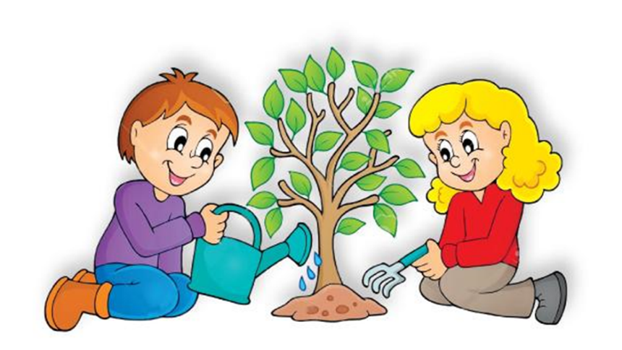Взрослым следует помнить, что результаты **воспитания** проявляется не сразу, эффект педагогических усилий можно обнаружить лишь со временем. На этапе дошкольного **детства** самое важное – вызвать в ребенке положительные эмоции, оставить в его душе яркие впечатления, которые пройдут с ним по жизни как **воспоминания** о радостном и прекрасном общении с **природой**.